Математические чудеса
УГОЛОК ДЛЯ ЛЮБОЗНАТЕЛЬНЫХ

Исчезновение фигур. Проследим за ходом развития многих замечательных геометрических парадоксов. Все они начинаются с разрезания фигуры на куски и заканчиваются составлением из них кусков новой фигуры. При этом создается впечатление, что часть первоначальной фигуры (это может быть часть площади фигуры или один из нескольких изображенных на ней рисунков) бесследно исчезла. Когда же куски возвращаются на свои первоначальные места, исчезнувшая часть площади или рисунок таинственным образом возникают вновь. Геометрический характер этих любопытных исчезновений и появлений оправдывает причисление этих парадоксов к разряду математических головоломок.  Парадокс с линиями  Все многочисленные парадоксы, которые мы здесь собираемся рассматривать, основаны на одном и том же принципе, который мы назовем «принципом скрытого перераспределения». Вот один очень старый и совсем элементарный парадокс, который сразу объясняет суть этого принципа.  Начертим на прямоугольном листе бумаги десять маргинальных линий одинаковой длины и проведем пунктиром диагональ, как показано на рисунке. Посмотрим на отрезки этих линий над диагональю и под ней; нетрудно заметить, что длина первых уменьшается, а вторых соответственно увеличивается. Разрежем прямоугольник по пунктирной линии и сдвинем нижнюю часть влево вниз, как это показано рисунке. Сосчитав число вертикальных линий, вы обнаружите, что теперь их стало девять. Какая линия исчезла и куда? Передвиньте левую часть в прежнее положение, и исчезнувшая линия появится снова. Но какая линия стала на свое место и откуда она взялась?  Сначала эти вопросы кажутся загадочными, но после небольшого размышления становится ясным, что никакая отдельная линия при этом не исчезает и не появляется. Происходит же следующее: восемь из десяти вертикальных линий разрезаются пунктирной линией на два отрезка, и полученные шестнадцать отрезков «перераспределяются», образуя (вместе с двумя незатронутыми вертикальными линиями) девять линий, каждая из которых чуточку длиннее первоначальных. Так как приращение длины каждой линии весьма невелико, оно не сразу обнаруживается. В действительности же суммарная величина этих приращений в точности равна длине каждой из первоначальных линий.  Исчезновение лица (Рисунок)  Перейдем к описанию способов, при помощи которых парадокс с линиями можно сделать более интересным и занимательным. Этого можно, например, достигнуть, заменив исчезновение и появление линий таким же исчезновением и появлением плоских фигур. Здесь особенно подойдут изображения карандашей, папирос, кирпичей, шляп с высокой тульей, стаканов с водой и других вертикально протяженных предметов, характер изображения которых до и после сдвига остается одинаковым. При некоторой художественной изобретательности можно брать и более сложные предметы. Посмотрите, например, на исчезающee лицо на рисунке.  При сдвиге верхней полосы в право все шляпы остаются незатронутыми, однако одно лицо полностью исчезает! Бессмысленно спрашивать, какое именно лицо, так как при сдвиге четыре лица разделяются на две части. Эти части затем перераспределяются, причем каждое лицо получает несколько добавочных черт: одно, например, более длинный нос, другое — более вытянутый подбородок и т. д. Однако эти маленькие перераспределения остроумно скрыты, а исчезновение всего лица, конечно, поражает гораздо сильнее, чем исчезновение кусочка линии.  При сдвиге нижней части, один стакан исчезает. | 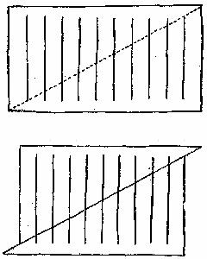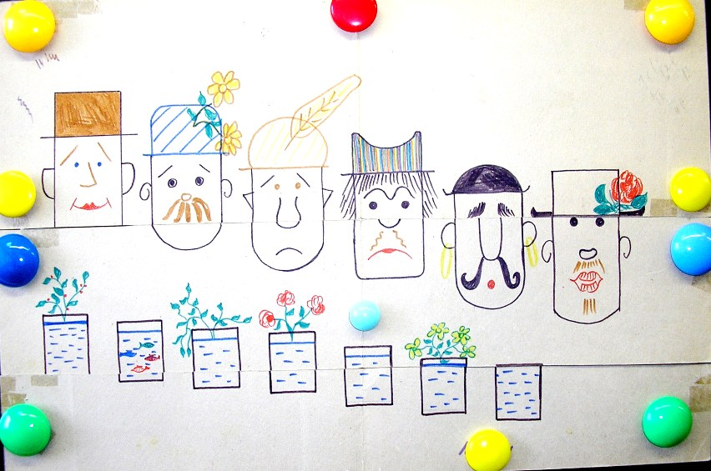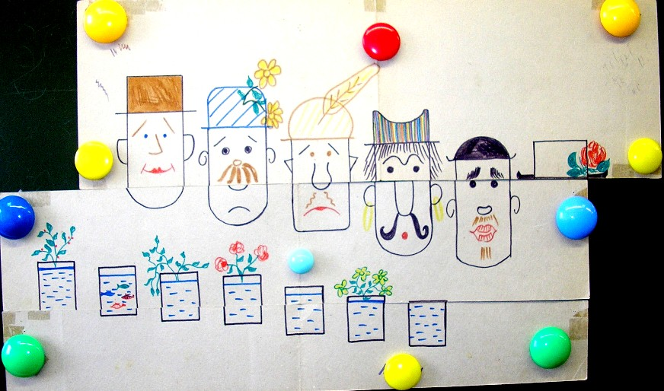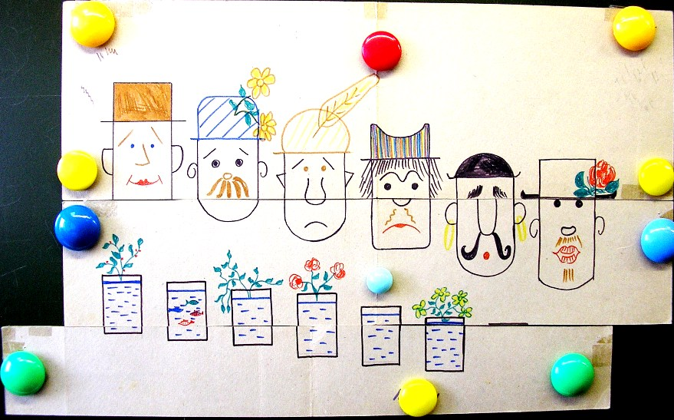
«Исчезающий воин» (Рисунок)  В этой головоломке парадоксу с линиями придана круговая форма и прямолинейные отрезки заменены фигурами 13 воинов. Большая стрела указывает при этом на северо-восток С. В. Если же рисунок разрезать по окружности, а затем внутреннюю часть начать поворачивать против часовой стрелки, то фигуры сначала разделятся на части, затем соединится вновь, но уже по-иному, и когда большая прела укажет на северо-запад С.З, на рисунке будет 12 воинов. При вращении круга в обратном направлении до положения, когда большая стрела встанет опять на С. В, исчезнувший воин появится снова.  Если рассмотреть повнимательнее, то можно заметить, что два воина на рисунке расположены по-особенному: они находятся друг против друга, тогда как все остальные размещены цепочкой. Эти две фигуры соответствуют крайним линиям в парадоксе с отрезками. Исходя из требовании рисунка, у каждой из этих фигур должна отсутствовать часть ноги, и чтобы в повернутом положении колеса этот недостаток был менее заметен, лучше было изобразить их рядом.  Вращая колесо далее, можно получить четырнадцать, пятнадцать и т. д. воинов, однако с увеличением их числа становится все более явственным, что каждая из фигур сильно тощает, давая материал для других фигур. Отметим еще, что воины изображены на рисунке с гораздо большей изобретательностью, чем это может показаться с первого взгляда. Так, например, чтобы фигуры оставались в вертикальном положении во всех местах, нужно в одном случае иметь вместо левой ноги правую, а в другом, наоборот, вместо правой ноги левую.  Чтобы нарисовать этих воинов я потратила очень много времени. Не меньше усилий потребовалось и на кроликов. | 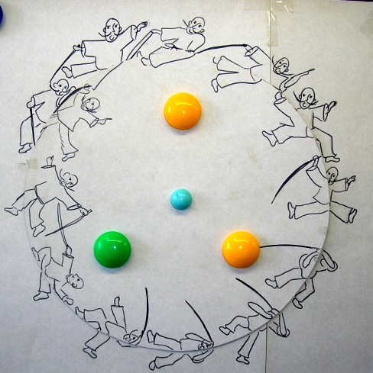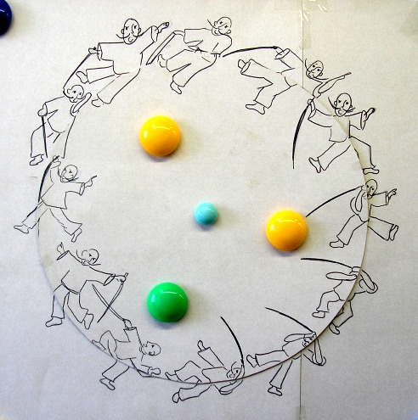
Пропавший кролик (Рисунок)  Парадокс вертикальных - линий можно, очевидно, показывать и на более сложных объектах, например человеческих лицах, фигурах животных и т. д. На рисунке показан вариант с кроликами. На первом рисунке 11 кроликов, а на втором уже 10. Когда после разрезания по толстой линии меняют местами прямоугольники А и В, один кролик исчезает, оставляя вместо себя пасхальное яйцо (хвост). Если вместо перестановки прямоугольников А а В разрезать правую половину рисунка по пунктирной линии и поменять местами правые части, число кроликов увеличится до 12, однако при этом один кролик теряет уши и появляются другие смешные детали. | 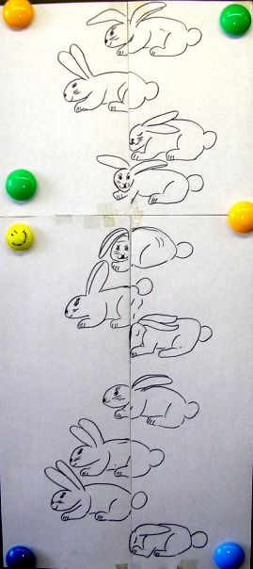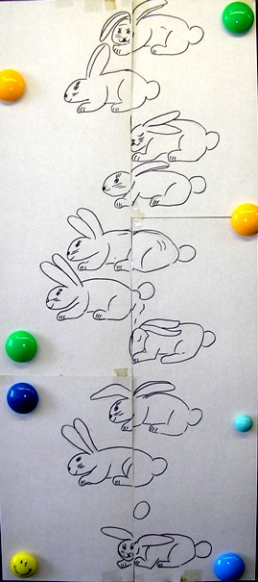

Математические чудеса
УГОЛОК ДЛЯ ЛЮБОЗНАТЕЛЬНЫХ

Отгадывание возраста
Интересный способ угадывания возраста некоторого лица начинается с того, что его просят выполнить ряд каких-нибудь действий, приводящих к числу, имеющему своим цифровым корнем девятку. Например, фокусник просит зрителя написать любое число и умножить его на 9, после чего у него получилось 2826. К этому числу фокусник просит добавить свой возраст. Зритель добавляет свой возраст, например 40 лет, получив результат 2866, сообщает его фокуснику. После недолгих размышлений он угадывает возраст зрителя.
Объяснение.
Услышав результат 2866, фокусник должен вычислить цифровой корень этого числа. Сначала складываем 2+8, получив 10, "исключаем" 9, к оставшемуся числу 1 прибавляем следующую цифру 6, получаем 7. Из 7 "исключить" 9 нельзя, поэтому к 7 добавляем последнюю цифру числа 6. Получаем 13, "исключаем" снова 9, окончательно имеем 4. Это число и называется цифровым корнем числа 2866. Для его вычисления мы использовали "метод отбрасывания девяток". Добавляя к 4 девятки, получим числа 13,22, 31, 40, 49 и т.д., поскольку с точностью до 9 лет оценить возраст нетрудно, фокусник устанавливает, что правильным ответом будет 40 лет.
Этот фокус показывала ученица для родителей. И я переживала, что она не справится, ведь детям трудно догадаться каков возраст человека, даже с подсказкой выбора возможных вариантов 13, 22, 31, 40, 49. Понятно, что 13 и 31 различат. А вот 40, 49 или 31, 40 сделает ли правильный выбор. Внешний вид порой не дает информации о действительном возрасте человека (особенно женщин). Но моя ученица справилась!
Тайна девятки.
Существует множество других фокусов с числами, в которых используются некоторые любопытные особенности числа 9. Например, написав в обратном порядке любое трехзначное число (при условии, что первая и последняя его цифры различны) и вычтя из большего числа меньшее, мы всегда получим в середине девятку и сумму двух крайних цифр, тоже равную 9. Это значит, что вы сразу можете назвать результат вычитания, зная только его первую или последнюю цифру. Если теперь написать разность в обратном порядке и эти два числа сложить, то получится 1089. Один из популярных фокусов с числами состоит в следующем. Число 1089 пишется на листке бумаги, который затем переворачивается лицевой стороной вниз. После того как зритель окончит серию операций, описанных выше, и объявит свой окончательный результат-1089, покажите записанное вами предсказание, держа при этом лист вверх ногами. Написанное на нём число будет прочитано как 6801, что, конечно, не будет правильным ответом. Сделайте удивлённое лицо, а затем извинитесь, что взяли лист не так, как нужно. Поверните его на 180° и покажите верное число. Это небольшое попутное представление вносит развлекательный момент в демонстрацию фокуса.
I089 Изготовить карточку для демонстрации фокуса не представило сложности.
Ящичек для фокуса с домино.
Вот один интересный вариант фокуса с домино. Десять костей для игры в домино кладутся в узкий пластмассовый ящичек, открывающийся сверху. Слева в ящичке отверстие, сквозь которое можно выдвинуть нижнюю косточку наружу, и второе отверстие справа, сквозь которое её можно вставить обратно в ящичек при закрытой крышке. К крышке ящичка прикреплён указатель, который можно двигать вдоль ряда косточек домино. Фокусник устанавливает указатель, закрывает крышку и предлагает зрителю объявить число (от 1 до 10). Допустим, что он зритель объявил число 6. Фокусник передвинул 6 косточек, извлекая их из прорези и переставляя обратно в ящичек через вторую прорезь. После того как крышка будет открыта, выясняется, что против указателя стоит косточка, на которой сумма очков равна шести. Фокус можно тут же повторить, не меняя положения косточек.
Перед демонстрацией этого фокуса фокусник должен установить указатель против косточки, на которой сумма очков равна 10, после чего фокус получается автоматически.
Такой ящичек не представляет труда сделать самому. Мой волшебный ящичек изготовлен из старой пластиковой шахматной доски. Я ее немного приукрасила разноцветными кусочками яркого картона (с помощью скотча). Но и косточки домино пришлось сделать значительно отличными по размеру от оригинальных. Да, это и не хуже. Большие размеры лучше для демонстрации. они выпилены из деревянного бруска и обклеены белой бумагой. На бумаге нарисованы очки 1, 2, 3 и т.д.
Указатель в виде красного треугольника из картона размещается в карманчике. Этот длинный карманчик расположился вдоль крышки и указатель можно легко перемещать. Длинный карман – это просто полоска бумаги, приклеенная с помощью скотча.
Дети просили снова и снова повторить фокус. Они хотели догадаться в чем секрет. А потом и сами с желанием занимались ящичком, показывая фокус друг другу.

